VIZ: OŠ Frana Metelka Škocjan

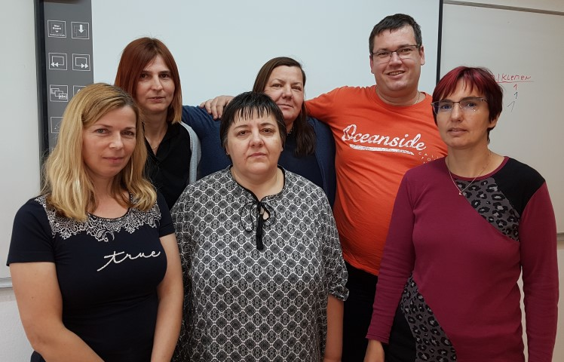 | 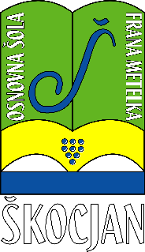  OSNOVNA ŠOLA FRANA METELKA ŠKOCJAN  Spletna stran: www.os-skocjan.si

ŠOLSKI PROJEKTNI TIM

Ravnatelj/-ica: Irena Čengija Peterlin, irena.cengija.peterlin@os-skocjan.si

Članice in člani šolskega projektnega tima:
- Sabina HOČEVAR , sabina.hocevar@os-skocjan.si
- Sabina KLEMENČIČ, sabina.klemencic@os-skocjan.si
- Lidija ROŽMARIČ, lidija.rozmaric@os-skocjan.si
- Igor PANGRČIČ, igor.pangrcic@os-skocjan.si
- Jelka ŽUPANEC, jelka.zupanec@os-skocjan.si (2019/2021)
- Simona Smrekar Krmc, simona.smrekar@os-skocjan.si (2020/2021)
- Tanja LUŠTEK, tanja.lustek@os-skocjan.si

Cilji našega tima v projektu ATS STEM:

- v skladu s filozofijo formativnega spremljanja bomo načrtovali, izvajali, spremljali in vrednotili prečne veščine in znanje učencev pri pouku naravoslovnih predmetov in matematike s pomočjo IKT (e-listovnik);

- spoznali oz. nadgradili bomo teoretična izhodišča formativnega spremljanja, učenja z raziskovanjem in drugih prečnih veščin ter spoznali primere uporabe IKT v funkciji spodbujanja in spremljanja razvoja raznovrstnih znanj in veščin;

- v okviru načrtovanja pouka s sodobnimi učnimi pristopi bomo imeli priložnost razširjati in poglabljati znanje o tem, kako sistematično spodbujati, spremljati in vrednotiti izbrane prečne veščine;

- imeli možnost spoznavati pristope poučevanja, spremljanja in vrednotenja MINT/STEM dejavnosti ob podpori IKT v drugih sodelujočih državah in z njimi izmenjevati izkušnje oz. primere kakovostne prakse;

- kot razredniki bomo spodbujali samouravnavanje čustev in socialnih veščin učencev.

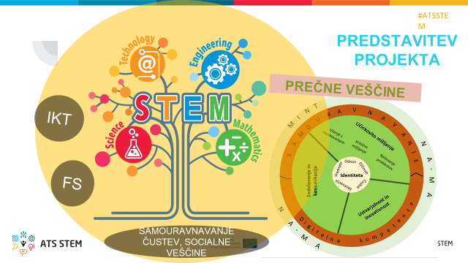
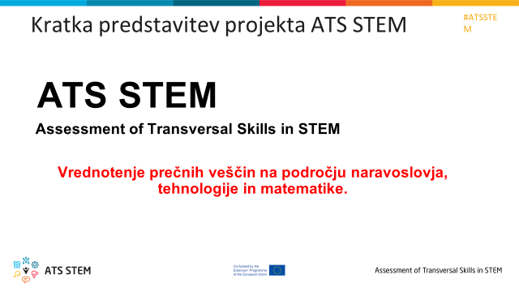
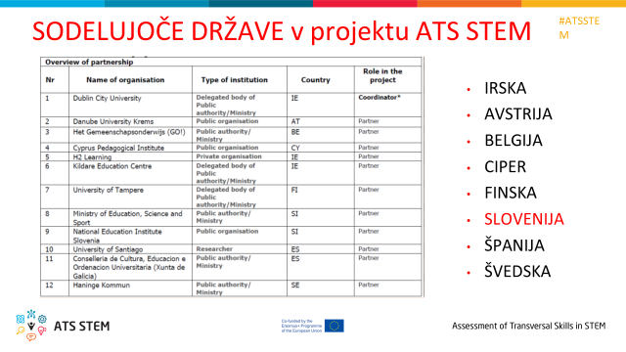
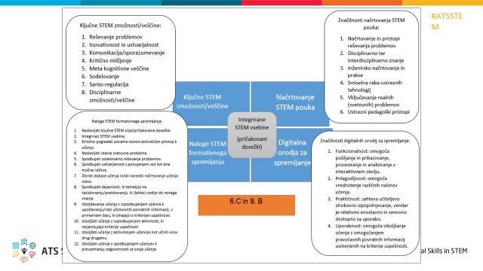

Spletna stran projekta: http://www.atsstem.eu/slovenia/

